Il processo di urbanistica partecipata - Preliminare di piano
Gentile Cittadino, l’Amministrazione Comunale vuole avviare un percorso di ascolto della comunità di Piedimonte Matese per condividere scelte importanti nell’ambito della redazione del Piano Urbanistico Comunale (ex piano regolatore).
La invitiamo a rispondere liberamente, scrivendo nei campi sottostanti, alle seguenti domande aperte, che hanno l’obiettivo di raccogliere, in questa fase, la Sua idea rispetto alla partecipazione e all’urbanistica.
Le domande sono raccolte nel rispetto dell’anonimato, pertanto non le sarà chiesto di riempire campi relativi a recapiti o indirizzo.

FINALITÀ
L’obiettivo è quello di contribuire al percorso di progetto del PUC di Piedimonte, le proposte, le idee, i bisogni e i problemi che i cittadini percepiscono, influenzando direttamente o indirettamente sull’elaborazione del piano.
Capire le percezioni dei cittadini, le priorità che danno ai problemi, come valutano le risorse e quali risorse, se immaginano già delle soluzioni e di che tipo, così come capire il loro senso di comunità, il tipo di attaccamento al luogo e a quali luoghi in particolare, la loro identificazione con la città passata e quella attuale, sono sicuramente elementi essenziali di cui i progettisti del piano si avvarranno nelle loro analisi.

DAL PIANO AL PIANO PARTECIPATO
La partecipazione in urbanistica non può più ridursi alle poche occasioni offerte formalmente dalle leggi vigenti in materia, attraverso conferenze di pianificazione, osservazioni al piano, controdeduzioni o, al limite, ricorsi alla magistratura per veder riconosciuti diritti o inadempienze. Pur essendo utili, infatti, tali momenti partecipativi restano marginali e i piani urbanistici si manifestano sempre più come prodotti eminentemente tecnici, elaborati da professionisti, con approcci specialistici ma spesso settoriali, e che tendono inevitabilmente ad omogeneizzare in parte la forma urbana, le morfologie sociali, le diverse identità del tessuto della città. Il risultato è, come spesso accade, uno strumento di tipo razional-comprensivo che tenta di riassumere in pochi documenti tecnici la complessità urbana, compiendo una riduzione che in genere lo rende inefficace e poco attuabile.

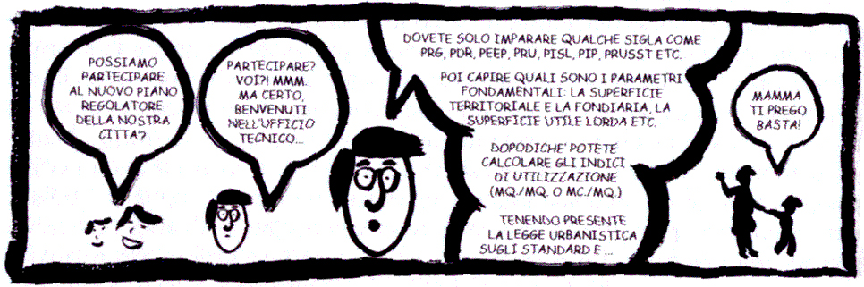

In questo senso, recuperare la percezione che gli abitanti hanno della loro città e del loro territorio, riguardo aspetti diversi che vanno dai servizi alle infrastrutture, dal paesaggio alla dimensione del rischio (naturale o antropico), diventa materiale fondamentale non solo per chi deve redigere gli elaborati di tipo tecnico, ma anche per il decisore pubblico, proponendogli una dimensione diversa, meno mitologica e più strategica, delle scelte urbanistiche.

QUADRO CONOSCITIVO del Cittadino

Sesso M F
Età______________________________________________________________________________
Stato Civile_______________________________________________________________________
Figli SI NO
Professione______________________________________________________________________

In qualità di:
- Privato cittadino
- Associazione________________________________________________________________
- Commerciante_______________________________________________________________
- Ente_______________________________________________________________________
- Altro________________________________________________________________________

DOMANDE APERTE

- Come si immagina la sua città nel 2030?
________________________________________________________________________________

________________________________________________________________________________

________________________________________________________________________________

________________________________________________________________________________

________________________________________________________________________________

________________________________________________________________________________

- Quali sono i problemi che si aspetta che l’urbanistica debba risolvere?

________________________________________________________________________________

________________________________________________________________________________

________________________________________________________________________________

________________________________________________________________________________

________________________________________________________________________________

- Come si immagina sia possibile coinvolgere i suoi concittadini nel progetto di urbanistica partecipata, ovvero di raccolta e creazioni di idee e proposte per l’urbanistica?

________________________________________________________________________________

________________________________________________________________________________

________________________________________________________________________________

________________________________________________________________________________

________________________________________________________________________________

- Ritiene che siano chiari ed esaustivi gli obiettivi generali individuati nel preliminare di piano?
In caso di risposta negativa si invita a integrare le indicazioni ritenute utili.

________________________________________________________________________________

________________________________________________________________________________

________________________________________________________________________________

________________________________________________________________________________

________________________________________________________________________________

- Quali sono le tue proposte per valorizzare le risorse paesaggistiche, ambientali e storico-architettoniche presenti sul territorio?

________________________________________________________________________________

________________________________________________________________________________

________________________________________________________________________________

________________________________________________________________________________

________________________________________________________________________________

